Die Wachtel – Steckbrief |  | 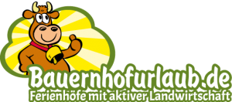  Steckbrief Wachtel
  http://www.biologie-schule.de/wachtel-steckbrief.php |  |   https://www.bauernhofurlaub.de/kinderseite/wissen/tierwiki/wachtel/
Die Wachtel-Infos von wachteln.net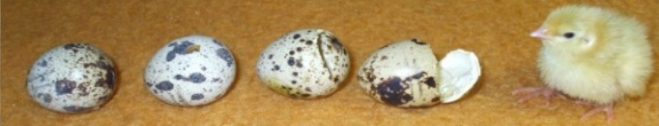 |  |   Wachtel-Infos
  http://www.wachteln.net/ |  |   https://de.wikipedia.org/wiki/Wachtel_(Art)
Die Wachtel  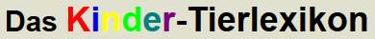 |  | 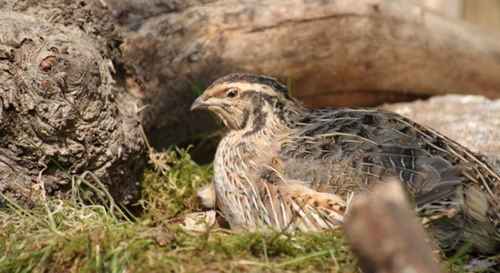  Hobbyseite  Wachtelhof Dittrich
  http://www.kinder-tierlexikon.de/w/wachtel.htm |  |   https://www.wachtelhof-dittrich.de/

